Федеральное государственное бюджетное образовательное учреждение высшего образования "Удмуртский государственный университет"

**Педагогический анализ / мониторинг**

**результатов Федерального интернет-экзамена  
в сфере профессионального образования**

***в рамках компетентностного подхода***

**Дисциплине «Информатика»**

**математического и естественнонаучного цикла** **ФГОС ВО**

**март – июль 2017**

**ОГЛАВЛЕНИЕ**

*Для обновления содержания нажмите на слове* ***здесь*** *правой кнопкой мыши и выберите пункт меню "Обновить поле"*

# Введение

Проект «Федеральный интернет-экзамен в сфере профессионального образования» (ФЭПО) является одной из широко востребованных вузами и ссузами объективных процедур оценки качества подготовки студентов и учащихся. В условиях модернизации образования и внедрения в образовательный процесс федеральных государственных образовательных стандартов в проекте ФЭПО реализована технология независимой оценки результатов обучения студентов на основе компетентностного подхода.

В рамках компетентностного подхода проекта ФЭПО предложены новая уровневая модель педагогических измерительных материалов и модель оценки результатов обучения студентов.

Представленный в данной книге педагогический анализ/мониторинг по результатам ФЭПО в рамках компетентностного подхода предназначен ***для заведующих кафедрами, профессорско-преподавательского состава образовательной организации*** и отражает информацию о результатах тестирования по дисциплине студентов, обучающихся по различным направлениям подготовки, реализующим федеральные государственные образовательные стандарты (ФГОС).

***В первом разделе*** отражены количественные показатели участия в ФЭПО по дисциплине «Информатика» математического и естественнонаучного цикла (МЕН) ФГОС ВО.

***Во втором разделе*** приведена модель оценки результатов обучения, используемая в рамках компетентностного подхода ФЭПО, и представлены результаты тестирования по дисциплине «Информатика» цикла МЕН ФГОС ВО студентов данной образовательной организации и вузов-участников.

***В третьем разделе*** показана структура содержания педагогических измерительных материалов по дисциплине «Информатика» цикла МЕН ФГОС ВО, и проведен анализ результатов тестирования по данным структурам студентов различных направлений подготовки.

***Четвертый раздел*** содержит информацию о проектах Интернет-тестирования в сфере образования НИИ мониторинга качества образования.

В приложениях описаны модель педагогических измерительных материалов, характеристика уровней обученности (результатов обучения) по дисциплине «Информатика» математического и естественнонаучного цикла ФГОС ВО, а также формы представления результатов тестирования, используемые в данном отчете.

# Показатели участия в ФЭПО-21 – ФЭПО-25 по дисциплине «Информатика» цикла МЕН ФГОС ВО

## Количественные показатели участия студентов вузов-участников

Количество сеансов тестирования по дисциплине «Информатика» цикла МЕН ФГОС ВО студентов вузов-участников, принявших участие в ФЭПО-21 – ФЭПО-25, отражено на диаграмме (рисунок 1.1) и в таблице 1.1.

Таблица 1.1 – Количественные показатели участия в ФЭПО

|  |  |  |  |
| --- | --- | --- | --- |
| **Период проведения** | **Этап** | **Количество вузов-участников** | **Количество сеансов тестирования** |
| март –  июль 2015 | ФЭПО-21 | 146 | 12771 |
| октябрь 2015 –  февраль 2016 | ФЭПО-22 | 135 | 17070 |
| март –  июль 2016 | ФЭПО-23 | 115 | 8391 |
| октябрь 2016 –  февраль 2017 | ФЭПО-24 | 111 | 13522 |
| март –  июль 2017 | ФЭПО-25 | 99 | 10364 |

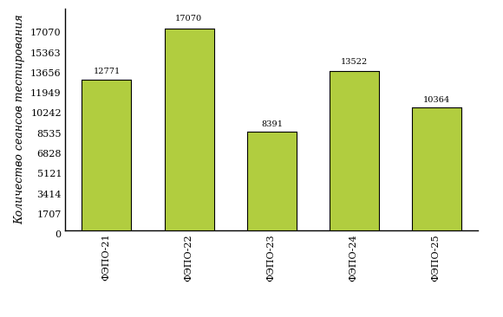  
Рисунок 1.1 – Динамика сеансов тестирования студентов вузов-участников  
по дисциплине «Информатика»

## Количественные показатели участия студентов вуза

Количество сеансов тестирования по дисциплине «Информатика» цикла МЕН ФГОС ВО студентов вуза, принявших участие в ФЭПО-21 – ФЭПО-25, отражено на диаграмме (рисунок 1.2) и в таблице 1.2.

Таблица 1.2 – Количественные показатели участия в ФЭПО студентов вуза

|  |  |  |  |
| --- | --- | --- | --- |
| **Период проведения** | **Этап** | **Количество направлений подготовки** | **Количество сеансов тестирования** |
| март –  июль 2015 | ФЭПО-21 | 7 | 128 |
| октябрь 2015 –  февраль 2016 | ФЭПО-22 | 0 | 0 |
| март –  июль 2016 | ФЭПО-23 | 7 | 176 |
| октябрь 2016 –  февраль 2017 | ФЭПО-24 | 2 | 76 |
| март –  июль 2017 | ФЭПО-25 | 2 | 31 |

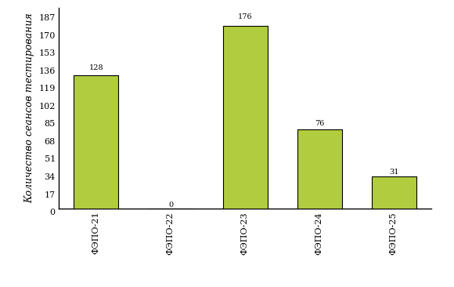  
Рисунок 1.2 – Динамика сеансов тестирования   
по дисциплине «Информатика» студентов вуза

# Результаты обучения студентов по дисциплине «Информатика» цикла МЕН ФГОС ВО

## ФЭПО: модель оценки результатов обучения

В рамках компетентностного подхода ФЭПО используется модель оценки результатов обучения, в основу которой положена методология В. П. Беспалько об уровнях усвоения знаний и постепенном восхождении обучающихся по образовательным траекториям (рисунок 2.1).

  
Рисунок 2.1 – Принципы восхождения по методологии В. П. Беспалько

Выделены следующие *уровни* результатов обучения студентов.

**Первый уровень.** Результаты обучения студентов свидетельствуют об усвоении ими некоторых элементарных знаний основных вопросов по дисциплине. Допущенные ошибки и неточности показывают, что студенты не овладели необходимой системой знаний по дисциплине.

**Второй уровень.** Достигнутый уровень оценки результатов обучения показывает, что студенты обладают необходимой системой знаний и владеют некоторыми умениями по дисциплине. Студенты способны понимать и интерпретировать освоенную информацию, что является основой успешного формирования умений и навыков для решения практико-ориентированных задач.

**Третий уровень.** Студенты продемонстрировали результаты на уровне осознанного владения учебным материалом и учебными умениями, навыками и способами деятельности по дисциплине. Студенты способны анализировать, проводить сравнение и обоснование выбора методов решения заданий в практико-ориентированных ситуациях.

**Четвертый уровень.** Студенты способны использовать сведения из различных источников для успешного исследования и поиска решения в нестандартных практико-ориентированных ситуациях. Достигнутый уровень оценки результатов обучения студентов по дисциплине является основой дляформирования общекультурных и профессиональных компетенций, соответствующих требованиям ФГОС.

Для студента достигнутый уровень обученности определяется по результатам выполнения всего ПИМ в соответствии с алгоритмом, приведенным в таблице 2.1.

Таблица 2.1 – Алгоритм определения достигнутого уровня обученности для студента

|  |  |  |
| --- | --- | --- |
| **Объект оценки** | **Показатель оценки результатов обучения студента** | **Уровень обученности (уровень результатов обучения)** |
| Студент | **Менее 70%** баллов за задания **каждого из блоков 1, 2 и 3** | Первый |
| **Не менее 70%** баллов задания **блока 1**  и **меньше 70%** баллов за задания **каждого из блоков 2 и 3**  или  **Не менее 70%** баллов задания **блока 2**  и **меньше 70%** баллов за задания **каждого из блоков 1 и 3**  или  **Не менее 70%** баллов задания **блока 3**  и **меньше 70%** баллов за задания **каждого из блоков 1 и 2** | Второй |
| **Не менее 70%** баллов за задания **каждого из блоков 1 и 2**  и **меньше 70%** баллов за задания **блока 3**  или  **Не менее 70%** баллов за задания **каждого из блоков 1 и 3**  и **меньше 70%** баллов за задания **блока 2**  или  **Не менее 70%** баллов за задания **каждого из блоков 2 и 3**  и **меньше 70%** баллов за задания **блока 1** | Третий |
| **Не менее 70%** баллов за задания **каждого из блоков 1, 2 и 3** | Четвертый |

Показатели и критерии оценки результатов обучения для студента и для выборки студентов направления подготовки на основе предложенной модели представлены в таблице 2.2.

Таблица 2.2 – Показатели и критерии оценки результатов обучения

|  |  |  |
| --- | --- | --- |
| **Объект оценки** | **Показатель оценки результатов обучения** | **Критерий оценки результатов обучения** |
| Студент | Достигнутый уровень результатов обучения | Уровень обученности **не ниже второго** |
| Выборка студентов направления подготовки | Процент студентов на уровне обученности не ниже второго | **60%** студентов на уровне обученности **не ниже второго** |

## Результаты тестирования студентов вуза и вузов-участников по итогам ФЭПО-25

В разделе представлена информация о результатах тестирования студентов по двум показателям:

* ***доля студентов по проценту набранных баллов за выполнение ПИМ*** позволяет провести экспресс-оценку результатов тестирования;
* ***доля студентов на уровне обученности не ниже второго*** позволяет провести более глубокий анализ результатов обучения в соответствии с предложенной моделью.

Результаты тестирования студентов вуза и вузов-участников по дисциплине «Информатика» цикла МЕН ФГОС ВО по показателю «Доля студентов по проценту набранных баллов за выполнение ПИМ» представлены на рисунке 2.2.

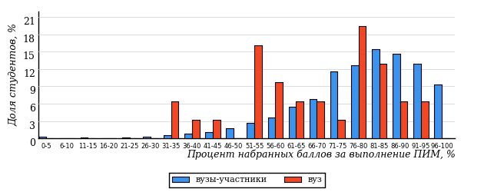  
Рисунок 2.2 – Распределение результатов тестирования студентов вуза  
с наложением на общий результат вузов-участников по данной дисциплине

Распределение результатов тестирования по дисциплине «Информатика» цикла МЕН ФГОС ВО студентов вуза и вузов-участников по показателю «Доля студентов на уровне обученности не ниже второго» в соответствии с предложенной моделью оценки результатов обучения показано на рисунке 2.3.



**6%**

**19%**

**35%**

**40%**

**94%**

**90%**

**10%**

**39%**

**35%**

**16%**

|  |  |
| --- | --- |
| вуз | вузы-участники |

Рисунок 2.3 – Диаграмма распределения результатов тестирования студентов

Как видно из рисунка 2.3, по дисциплине «Информатика» доля студентов вуза на уровне обученности не ниже второго составляет **90%**, а доля студентов вузов-участников на уровне обученности не ниже второго – **94%**.

На диаграмме (рисунок 2.4) представлено распределение студентов вуза по уровням обученности в соответствии с процентом набранных баллов по результатам выполнения ПИМ по дисциплине «Информатика» цикла МЕН ФГОС ВО.

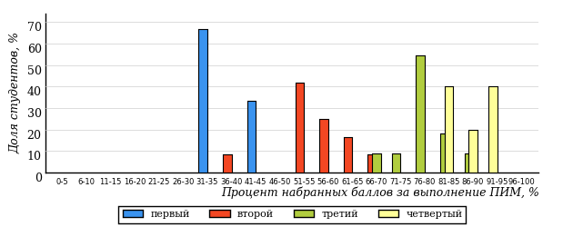  
Рисунок 2.4 – Распределение результатов тестирования студентов вуза  
по уровню обученности в соответствии с процентом набранных баллов за выполнение ПИМ

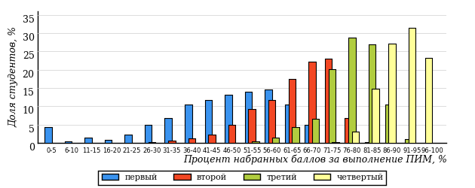  
Рисунок 2.5 – Распределение результатов тестирования студентов вузов-участников  
по уровню обученности в соответствии с процентом набранных баллов за выполнение ПИМ

Диаграммы (рисунки 2.4 и 2.5) позволяют провести экспресс-оценку результатов тестирования студентов вуза по дисциплине «Информатика»: сопоставить набранные баллы за выполнение ПИМ с уровнем обученности, а также провести сравнение результатов тестирования студентов вуза с результатами по данным показателям вузов-участников.

На оси абсцисс показан процент набранных баллов за выполнение ПИМ по дисциплине «Информатика» и выделена интервальная шкала по данному показателю: [0%; 50%), [50%; 70%), [70%; 90%), [90%; 100%]. Столбцы различного цвета указывают на долю студентов, находящихся соответственно на первом, втором, третьем и четвертом уровнях обученности.

**ПРИМЕЧАНИЕ:**

Предложенная шкала носит рекомендательный характер и может быть использована как дополнение к построению общего рейтинга результатов тестирования по дисциплине.

В таблице 2.3 представлены результаты обучения студентов вуза и вузов-участников по дисциплине «Информатика» цикла МЕН ФГОС ВО. Для выборки студентов вуза по отдельным направлениям подготовки указан процент студентов на каждом из уровней обученности, и приведен процент студентов на уровне обученности не ниже второго.

Таблица 2.3 – Результаты обучения студентов вуза по дисциплине «Информатика» цикла МЕН ФГОС ВО (ФЭПО-25)

|  |  |  |  |  |  |  |  |  |
| --- | --- | --- | --- | --- | --- | --- | --- | --- |
| **Шифр направления подготовки** | **Наименование направления подготовки** | **Вуз** | | | | | | **Выполнение критерия** |
| **Коли-чество студентов** | **Процент студентов, находящих на уровне обученности** | | | | **Процент студентов на уровне обученности не ниже второго** |
| **первый** | **второй** | **третий** | **четвер-тый** |
| 39.03.03 | Организация работы с молодежью | 23 | 13% | 48% | 26% | 13% | 87% | + |
| 42.03.03 | Издательское дело | 8 | 0% | 12% | 63% | 25% | 100% | * |

**ПРИМЕЧАНИЕ:**

В таблице красным цветом выделена доля студентов на уровне обученности не ниже второго, составляющая меньше 60%.

Знаком «*» отмечены результаты для выборки студентов менее 10 человек.

## Мониторинг результатов тестирования студентов вуза и вузов-участников

На диаграмме (рисунок 2.6) показано распределение студентов вуза и вузов-участников по уровням обученности по дисциплине «Информатика» цикла МЕН ФГОС ВО.

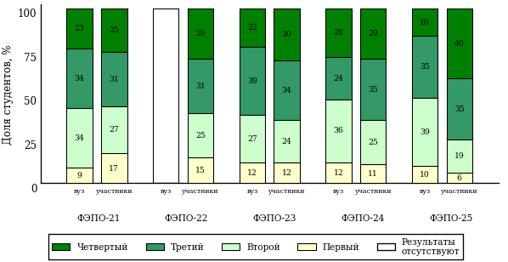  
Рисунок 2.6 – Диаграмма распределения студентов вуза и вузов-участников  
по уровням обученности

В соответствии с моделью оценки результатов обучения процент студентов вуза на уровне обученности не ниже второго составляет 91% (ФЭПО-21), 88% (ФЭПО-23), 88% (ФЭПО-24) и 90% (ФЭПО-25), а процент студентов вузов-участников – 83% (ФЭПО-21), 85% (ФЭПО-22), 88% (ФЭПО-23), 89% (ФЭПО-24) и 94% (ФЭПО-25) соответственно.

# Содержательный анализ результатов тестирования студентов по дисциплине «Информатика» цикла МЕН ФГОС ВО

## Конструирование структуры содержания педагогических измерительных материалов по дисциплине «Информатика» цикла МЕН ФГОС ВО

В рамках компетентностного подхода ФЭПО реализован конструктор содержания ПИМ, позволяющий преподавателю сформировать структуру ПИМ на основе выбранного объема трудоемкости путем включения/исключения отдельных тем и модулей дисциплины, либо воспользоваться предложенной «жесткой» структурой ПИМ.

Обобщенная структура содержания ПИМ включает расширенное количество тем и разделов дисциплины ***«Информатика»*** с целью предоставления преподавателям возможности выбора и самостоятельного конструирования ПИМ, исходя из особенностей рабочей программы, реализуемой в вузе по данной дисциплине.

**ПРИМЕЧАНИЕ:**

Темы и модули «жесткой» структуры в обобщенной структуре содержания ПИМ отмечены знаком «*».

Обобщенная структура содержания педагогических измерительных  
материалов по дисциплине «Информатика» цикла МЕН ФГОС ВО  
*(объем трудоемкости – не больше 3 кредитов)*

***Блок 1. Тематическое наполнение ПИМ***

Тема 1*. Сообщения, данные, информация, атрибутивные свойства информации, показатели качества информации, формы представления информации. Системы передачи информации

Тема 2. Основные понятия алгебры логики. Логические основы ЭВМ

Тема 3*. История развития ЭВМ

Тема 4. Понятие и основные виды архитектуры ЭВМ. Принципы работы вычислительной системы

Тема 5*. Состав и назначение основных элементов персонального компьютера, их классификация, принципы работы, характеристики. Периферийные устройства ПК

Тема 6*. Файловая система и файловая структура ОС. Операции с файлами

Тема 7*. Текстовые редакторы

Тема 8*. Графическое отображение данных в ЭТ

Тема 9. Технологии обработки графической информации

Тема 10*. Технологии создания и обработки мультимедийных презентаций

Тема 11. Модели данных. Общее понятие о базах данных и базах знаний. Основные понятия реляционных баз данных

Тема 12. Основные понятия систем управления базами данных. Объекты СУБД MS Access

Тема 13*. Моделирование как метод познания. Классификация и формы представления моделей

Тема 14*. Методы и технологии моделирования

Тема 15. Этапы решения задач на компьютерах. Эволюция и классификация языков программирования. Основные понятия языков программирования

Тема 16. Алгоритмы циклической структуры

Тема 17*. Сетевые технологии обработки данных. Компоненты вычислительных сетей

Тема 18. Принципы организации и основные топологии вычислительных сетей

Тема 19*. Сетевой сервис и сетевые стандарты

Тема 20*. Информационная безопасность. Защита информации

***Блок 2. Модульное наполнение ПИМ***

Модуль 1*. Меры и единицы количества и объема информации. Кодирование данных в ЭВМ

Модуль 2. Позиционные системы счисления

Модуль 3*. Классификация программного обеспечения. Виды программного обеспечения и их характеристики. Понятие системного программного обеспечения. Операционные системы. Служебное (сервисное) программное обеспечение

Модуль 4*. Технологии обработки текстовой информации

Модуль 5*. Электронные таблицы. Формулы в MS Excel

Модуль 6. Технологии работы с данными в СУБД MS Access

Модуль 7*. Информационная модель объекта

Модуль 8. Понятие алгоритма и его свойства. Способы записи алгоритма. Схема алгоритма. Алгоритмы разветвляющейся структуры

Модуль 9*. Компьютерные сети

***Блок 3. Кейс-наполнение ПИМ***

Количество кейс-заданий: 3

## Структура содержания и анализ результатов тестирования студентов по отдельным направлениям подготовки

* + 1. Направление подготовки 39.03.03 «Организация работы с молодежью»

Группа: ОАБ-39.03.03-11

В таблице 3.1 представлена структура ПИМ по дисциплине «Информатика» для студентов вуза по направлению подготовки «Организация работы с молодежью» (группа ОАБ-39.03.03-11).

Таблица 3.1 – Структура содержания ПИМ

|  |  |
| --- | --- |
| **Содержание ПИМ** | **Номер задания ПИМ** |
| ***Объем трудоемкости:*** не больше 3 кредитов | |
| ***Блок 1. Тематическое наполнение ПИМ*** | |
| Сообщения, данные, информация, атрибутивные свойства информации, показатели качества информации, формы представления информации. Системы передачи информации | 1 |
| История развития ЭВМ | 2 |
| Состав и назначение основных элементов персонального компьютера, их классификация, принципы работы, характеристики. Периферийные устройства ПК | 3 |
| Файловая система и файловая структура ОС. Операции с файлами | 4 |
| Текстовые редакторы | 5 |
| Графическое отображение данных в ЭТ | 6 |
| Технологии создания и обработки мультимедийных презентаций | 7 |
| Моделирование как метод познания. Классификация и формы представления моделей | 8 |
| Методы и технологии моделирования | 9 |
| Сетевые технологии обработки данных. Компоненты вычислительных сетей | 10 |
| Сетевой сервис и сетевые стандарты | 11 |
| Информационная безопасность. Защита информации | 12 |
| ***Блок 2. Модульное наполнение ПИМ*** | |
| Меры и единицы количества и объема информации. Кодирование данных в ЭВМ | 13 |
| Классификация программного обеспечения. Виды программного обеспечения и их характеристики. Понятие системного программного обеспечения. Операционные системы. Служебное (сервисное) программное обеспечение | 14 |
| Технологии обработки текстовой информации | 15 |
| Электронные таблицы. Формулы в MS Excel | 16 |
| Информационная модель объекта | 17 |
| Компьютерные сети | 18 |
| ***Блок 3. Кейс-наполнение ПИМ*** | |
| Кейс 1 | |
| Подзадача 1 | 19.1 |
| Подзадача 2 | 19.2 |
| Подзадача 3 | 19.3 |
| Кейс 2 | |
| Подзадача 1 | 20.1 |
| Подзадача 2 | 20.2 |
| Подзадача 3 | 20.3 |
| Кейс 3 | |
| Подзадача 1 | 21.1 |
| Подзадача 2 | 21.2 |
| Подзадача 3 | 21.3 |

Распределение студентов по итогам выполнения заданий блока 1 ПИМ по дисциплине «Информатика» представлено на диаграмме (рисунок 3.1).

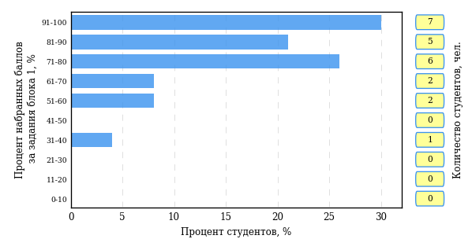  
Рисунок 3.1 – Гистограмма плотности распределения результатов выполнения заданий блока 1 ПИМ по дисциплине «Информатика»

На рисунке 3.2 представлена карта коэффициентов решаемости заданий блока 1 ПИМ по дисциплине «Информатика».

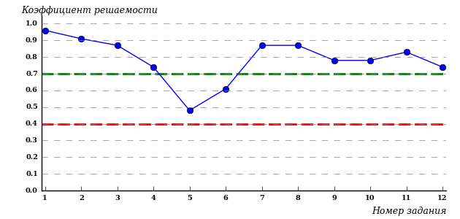  
Рисунок 3.2 – Карта коэффициентов решаемости заданий по темам блока 1  
ПИМ по дисциплине «Информатика»

Карта коэффициентов решаемости заданий показывает, что студенты данной выборки

**на невысоком** уровне выполнили задания по следующим темам:

*№5* «Текстовые редакторы»

Распределение студентов по результатам выполнения заданий блока 2 ПИМ по дисциплине «Информатика» представлено на диаграмме (рисунок 3.3).

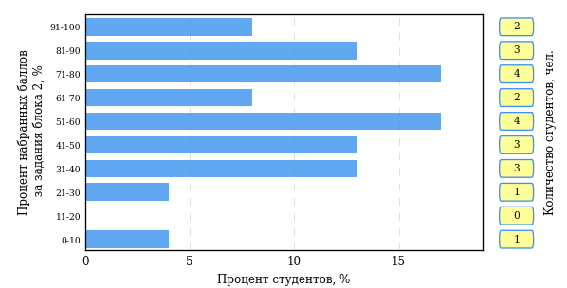  
Рисунок 3.3 – Гистограмма плотности распределения результатов выполнения заданий блока 2 ПИМ по дисциплине «Информатика»

На рисунке 3.4 отображены результаты выполнения заданий блока 2 ПИМ по дисциплине «Информатика» выборкой студентов.

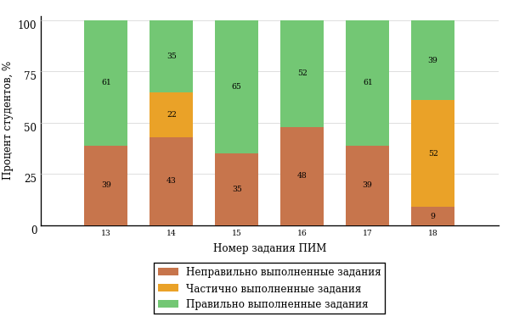  
Рисунок 3.4 – Диаграмма результатов выполнения студентами заданий блока 2  
ПИМ по дисциплине «Информатика»

Распределение студентов по результатам выполнения заданий блока 3 ПИМ по дисциплине «Информатика» представлено на диаграмме (рисунок 3.5).

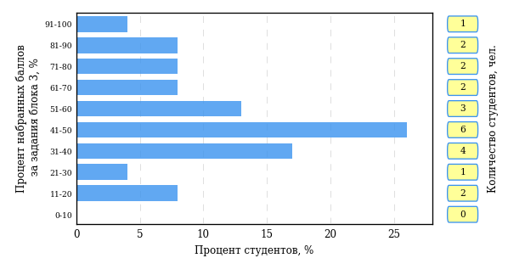  
Рисунок 3.5 – Гистограмма плотности распределения результатов выполнения заданий блока 3 ПИМ по дисциплине «Информатика»

На рисунке 3.6 отображены результаты решения заданий блока 3 ПИМ по дисциплине «Информатика» выборкой студентов.

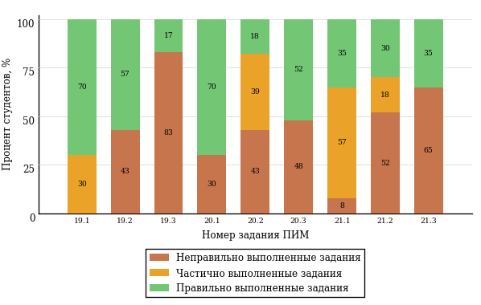  
Рисунок 3.6 – Диаграмма результатов выполнения студентами заданий блока 3  
ПИМ по дисциплине «Информатика»

Распределение студентов направления подготовки «Организация работы с молодежью» вуза по уровням обученности на основе результатов ФЭПО-25 показано на диаграмме (рисунок 3.7).

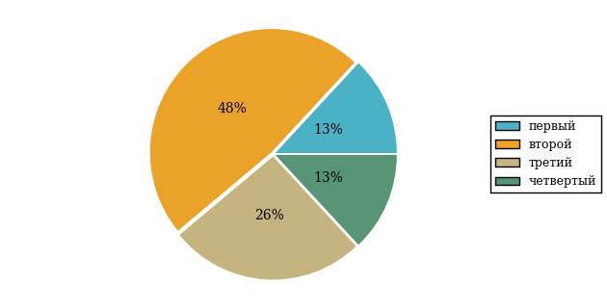  
Рисунок 3.7 – Круговая диаграмма распределения результатов обучения студентов по уровням обученности

В соответствии с моделью оценки результатов обучения процент студентов направления подготовки «Организация работы с молодежью» вуза на уровне обученности не ниже второго (по дисциплине «Информатика» цикла МЕН ФГОС ВО) составляет 87%.

* + 1. Направление подготовки 42.03.03 «Издательское дело»

Группа: ОАБ-42.03.03-11

В таблице 3.2 представлена структура ПИМ по дисциплине «Информатика» для студентов вуза по направлению подготовки «Издательское дело» (группа ОАБ-42.03.03-11).

Таблица 3.2 – Структура содержания ПИМ

|  |  |
| --- | --- |
| **Содержание ПИМ** | **Номер задания ПИМ** |
| ***Объем трудоемкости:*** не больше 3 кредитов | |
| ***Блок 1. Тематическое наполнение ПИМ*** | |
| Сообщения, данные, информация, атрибутивные свойства информации, показатели качества информации, формы представления информации. Системы передачи информации | 1 |
| История развития ЭВМ | 2 |
| Состав и назначение основных элементов персонального компьютера, их классификация, принципы работы, характеристики. Периферийные устройства ПК | 3 |
| Файловая система и файловая структура ОС. Операции с файлами | 4 |
| Текстовые редакторы | 5 |
| Графическое отображение данных в ЭТ | 6 |
| Технологии создания и обработки мультимедийных презентаций | 7 |
| Моделирование как метод познания. Классификация и формы представления моделей | 8 |
| Методы и технологии моделирования | 9 |
| Сетевые технологии обработки данных. Компоненты вычислительных сетей | 10 |
| Сетевой сервис и сетевые стандарты | 11 |
| Информационная безопасность. Защита информации | 12 |
| ***Блок 2. Модульное наполнение ПИМ*** | |
| Меры и единицы количества и объема информации. Кодирование данных в ЭВМ | 13 |
| Классификация программного обеспечения. Виды программного обеспечения и их характеристики. Понятие системного программного обеспечения. Операционные системы. Служебное (сервисное) программное обеспечение | 14 |
| Технологии обработки текстовой информации | 15 |
| Электронные таблицы. Формулы в MS Excel | 16 |
| Информационная модель объекта | 17 |
| Компьютерные сети | 18 |
| ***Блок 3. Кейс-наполнение ПИМ*** | |
| Кейс 1 | |
| Подзадача 1 | 19.1 |
| Подзадача 2 | 19.2 |
| Подзадача 3 | 19.3 |
| Кейс 2 | |
| Подзадача 1 | 20.1 |
| Подзадача 2 | 20.2 |
| Подзадача 3 | 20.3 |
| Кейс 3 | |
| Подзадача 1 | 21.1 |
| Подзадача 2 | 21.2 |
| Подзадача 3 | 21.3 |

Распределение студентов по итогам выполнения заданий блока 1 ПИМ по дисциплине «Информатика» представлено на диаграмме (рисунок 3.8).

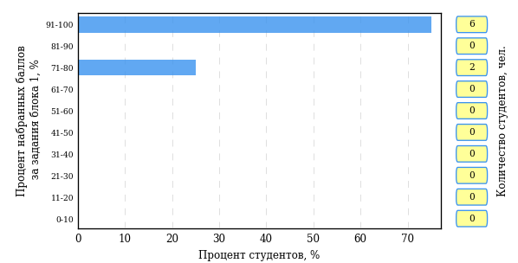  
Рисунок 3.8 – Гистограмма плотности распределения результатов выполнения заданий блока 1 ПИМ по дисциплине «Информатика»

На рисунке 3.9 представлена карта коэффициентов решаемости заданий блока 1 ПИМ по дисциплине «Информатика».

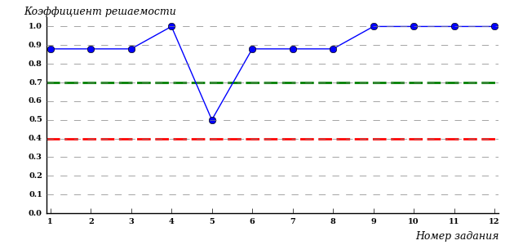  
Рисунок 3.9 – Карта коэффициентов решаемости заданий по темам блока 1  
ПИМ по дисциплине «Информатика»

Карта коэффициентов решаемости заданий показывает, что студенты данной выборки

**на невысоком** уровне выполнили задания по следующим темам:

*№5* «Текстовые редакторы»

Распределение студентов по результатам выполнения заданий блока 2 ПИМ по дисциплине «Информатика» представлено на диаграмме (рисунок 3.10).

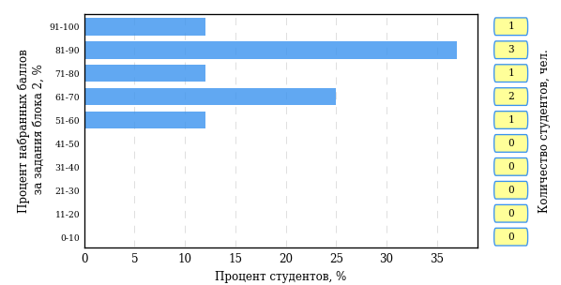  
Рисунок 3.10 – Гистограмма плотности распределения результатов выполнения заданий блока 2 ПИМ по дисциплине «Информатика»

На рисунке 3.11 отображены результаты выполнения заданий блока 2 ПИМ по дисциплине «Информатика» выборкой студентов.

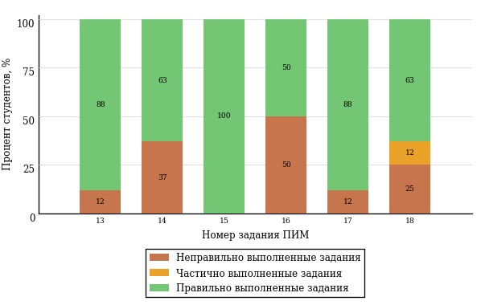  
Рисунок 3.11 – Диаграмма результатов выполнения студентами заданий блока 2  
ПИМ по дисциплине «Информатика»

Распределение студентов по результатам выполнения заданий блока 3 ПИМ по дисциплине «Информатика» представлено на диаграмме (рисунок 3.12).

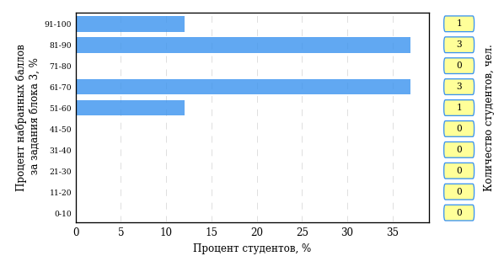  
Рисунок 3.12 – Гистограмма плотности распределения результатов выполнения заданий блока 3 ПИМ по дисциплине «Информатика»

На рисунке 3.13 отображены результаты решения заданий блока 3 ПИМ по дисциплине «Информатика» выборкой студентов.

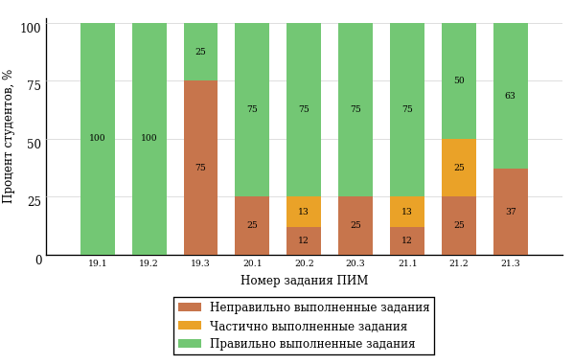  
Рисунок 3.13 – Диаграмма результатов выполнения студентами заданий блока 3  
ПИМ по дисциплине «Информатика»

Распределение студентов направления подготовки «Издательское дело» вуза по уровням обученности на основе результатов ФЭПО-25 показано на диаграмме (рисунок 3.14).

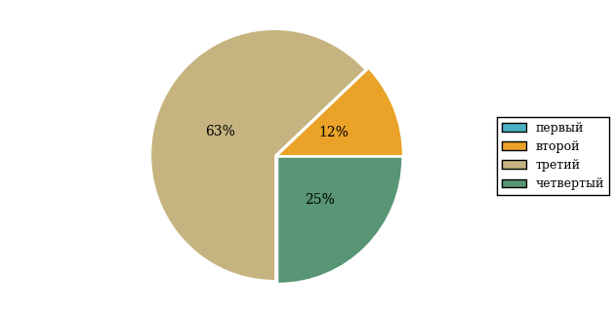  
Рисунок 3.14 – Круговая диаграмма распределения результатов обучения студентов по уровням обученности

В соответствии с моделью оценки результатов обучения процент студентов направления подготовки «Издательское дело» вуза на уровне обученности не ниже второго (по дисциплине «Информатика» цикла МЕН ФГОС ВО) составляет 100%.

# Проекты НИИ мониторинга качества образования

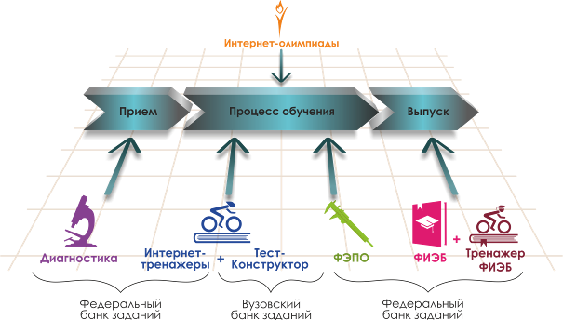

Портал [**www.i-exam.ru**](http://www.i-exam.ru.) является крупнейшим информационным ресурсом,   
цель которого – содействие образовательным организациям в создании системы объективной внутренней и независимой внешней оценки качества образования.

|  |  |
| --- | --- |
|  | **Диагностическое интернет-тестирование студентов первого курса**  позволяет оценить уровень подготовки первокурсников, прогнозировать успешность учебной деятельности студентов. |
|  | **Интернет-тренажеры в сфере образования** предоставляют студентам возможность самостоятельной подготовки к процедурам оценки уровня обученности, а преподавателям – возможность самостоятельного конструирования оценочных материалов для проведения контрольных процедур. |
|  | **Федеральный интернет-экзамен в сфере профессионального образования (ФЭПО)** обеспечивает возможность прохождения внешней независимой оценки результатов обучения в период промежуточной аттестации студентов  на соответствие требованиям ФГОС.  *Результаты независимой оценки качества подготовки обучающихся могут быть учтены при проведении государственной аккредитационной экспертизы, профессионально-общественной аккредитации и в проекте «Лучшие образовательные программы инновационной России».* |
|  | **Открытые международные студенческие интернет-олимпиады** способствуют выявлению и поддержке талантливой молодежи, предоставляют студентам широкие возможности попробовать свои силы в дисциплинарных  и междисциплинарных состязаниях. |
|  | **Федеральный интернет-экзамен для выпускников бакалавриата (ФИЭБ)** является добровольной сертификацией выпускников бакалавриата  на соответствие требованиям ФГОС.  С целью успешной подготовки студентов к Федеральному интернет-экзамену  для выпускников бакалавриата (ФИЭБ) вузы имеют возможность использовать систему **«Тренажер ФИЭБ».** |

**ДИАГНОСТИЧЕСКОЕ ИНТЕРНЕТ-ТЕСТИРОВАНИЕ   
СТУДЕНТОВ ПЕРВОГО КУРСА**

|  |  |
| --- | --- |
| **Цель проекта** – оценка уровня фундаментальной подготовки первокурсников **на базе 9 и 11 классов,**  а также диагностика психологической готовности  к обучению в вузе/ссузе.  **Возможности диагностики знаний:**   * выявление «проблемных» разделов учебной программы в начале обучения; * формирование информационно-аналитического отчета по каждой из дисциплин; * проведение мониторинговых исследований  (для вузов/ссузов, неоднократно участвовавших в диагностическом тестировании).   **Возможности диагностики готовности:**   * изучение психологических особенностей студента  как субъекта учебно-профессиональной деятельности; * самостоятельный выбор методик диагностики определенных компонентов готовности с помощью конструктора; * предоставление образовательным организациям (ОО) интегрального отчета, отражающего сведения  о диагностике групп студентов по факультетам; * использование результатов для адаптации первокурсников к условиям обучения в вузе/ссузе, успешного развития, осуществления психолого-педагогического воздействия. | **Диагностика уровня знаний**  **10 дисциплин  на базе 11 классов:**   * Английский язык * Биология * География * Информатика * История * Математика * Обществознание * Русский язык * Физика * Химия   **2 дисциплины  на базе 9 классов:**   * Математика * Русский язык   **Диагностика готовности**   * диагностика мотивации учения * диагностика умственных способностей * диагностика личностных особенностей   *В проекте участву****ет***  ***221****образовательная организация высшего и****119****среднего специального образования из****77****регионов РФ* |

**ИНТЕРНЕТ-ТРЕНАЖЕРЫ В СФЕРЕ ОБРАЗОВАНИЯ**

|  |  |
| --- | --- |
| **Цель проекта** **–** целенаправленная тренировка студентов в процессе многократного решения тестовых заданий и оценка уровня обученности в рамках образовательного процесса в вузе/ссузе.  **Возможности Интернет-тренажеров:**   * выбор любого количества услуг из трех предлагаемых: * тестирование в студенческих режимах «Обучение»  и «Самоконтроль»; * тестирование студентов в преподавательском режиме «Текущий контроль» по федеральному банку заданий; * предоставление доступа к модулю «Тест-Конструктор»; * конструирование структуры ПИМ; * использование справочных материалов, медиалекций; * тестирование через систему Moodle.   **МОДУЛЬ «ТЕСТ-КОНСТРУКТОР»**  **Цель Тест-Конструктора –** помощь ОО в создании собственного фонда оценочных средств.  **Возможности Тест**-**Конструктора:**   * разработка тестовых заданий для конкретного направления подготовки / специальности, в том числе  по дисциплинам вариативной части ФГОС; * тестирование студентов в преподавательском режиме «Текущий контроль» по разработанным ОО оценочным средствам; * получение статистики по тестированию как отдельного студента, так и группы в целом; * хранение результатов тестирования студентов в личных кабинетах преподавателей и организаторов тестирования; * выгрузка разработанного банка заданий и полученных результатов для печати. | **Режимы Интернет-тренажеров**   * **«Обучение» –** осмысление, закрепление пройденного материала по дисциплине  и совершенствование умений и навыков * **«Самоконтроль» –** самостоятельная оценка студентом уровня освоения дисциплины  и максимальное приближение к реальному контрольному тестированию * **«Текущий контроль» –** диагностика знаний студентов не только  по отдельным разделам или темам, но и по всему курсу дисциплины, позволяющая оценить целостность и прочность усвоения учебного материала   ***В проекте участвуют***  ***439****образовательных организаций высшего и****250****среднего специального образования из****83****регионов РФ*  **Модуль  «Тест-Конструктор»**  *В настоящее время создано* ***4 115*** *банков тестовых заданий.  Программным модулем воспользовались* ***1 694*** *преподавателя  из* ***297*** *образовательных организаций* |

**ОТКРЫТЫЕ МЕЖДУНАРОДНЫЕ  
СТУДЕНЧЕСКИЕ ИНТЕРНЕТ-ОЛИМПИАДЫ**

|  |  |
| --- | --- |
| **Цель Открытых международных студенческих интернет-олимпиад** (Open International Internet-Olympiad for students) – выявление и поддержка одаренной молодежи, формирование потребности заниматься исследовательской деятельностью.  **Открытые международные интернет-олимпиады** проводятся по **15 дисциплинам высшего образования** («Информатика», «История России», «Культурология», «Математика», «Правоведение», «Русский язык», «Сопротивление материалов», «Социология», «Статистика», «Теоретическая механика», «Физика», «Философия», «Химия», «Экология», «Экономика»).  **Открытые международные интернет-олимпиады для студентов образовательных организаций среднего профессионального образования** пройдут по **3 дисциплинам:** «Математика», «Информатика»,  «Русский язык».    **Междисциплинарная олимпиада «Информационные технологии  в сложных системах»** проводится в два тура: отборочный (региональный) и финальный (всероссийский). | **Операторами проведения Интернет-олимпиад** являются Национальный фонд поддержки инноваций в сфере образования и НИИ мониторинга качества образования.    *С 2008 года в интернет-олимпиадах приняли участие* ***289 883*** *студента ВО  и* ***18 771*** *студент СПО из* ***1 045*** *вузов  и* ***195*** *ссузов 20 стран:*  *России, Азербайджана, Армении, Беларуси, Бельгии, Болгарии, Венгрии, Грузии, Израиля, Казахстана, Китая, Кыргызстана, Польши, Румынии, Словении, Таджикистана, Туркменистана, Украины, Узбекистана, Эстонии.* |

**ФЕДЕРАЛЬНЫЙ ИНТЕРНЕТ-ЭКЗАМЕН**

**ДЛЯ ВЫПУСКНИКОВ БАКАЛАВРИАТА (ФИЭБ)**

|  |  |
| --- | --- |
| **Цель ФИЭБ** **–** внешняя независимая оценка качества подготовки выпускников бакалавриата.  **ФИЭБ реализуется** как **добровольная сертификация выпускников бакалавриата** на соответствие требованиям ФГОС.  **Базовые площадки получают:**   * возможность бронирования рабочих мест для своих студентов; * педагогический анализ результатов ФИЭБ, содержащий выводы об уровне сформированности профессиональных компетенций и готовности студентов к решению профессиональных задач; * возмещение расходов по организации ФИЭБ в размере 30 % от оплаты студентами участия в экзамене; * возможность публикации рекламной информации  о программах магистратуры вуза в «Справочнике программ магистратуры ведущих вузов России»; * преимущество при профессионально-общественной аккредитации и участии в проекте «Лучшие образовательные программы инновационной России».   **Студенты получают:**   * именной сертификат, который дает преимущество: * при государственной итоговой аттестации выпускников; * при поступлении в магистратуру; * при трудоустройстве  как подтверждение  качества подготовки  выпускника; * доступ к электронному  «Справочнику программ  магистратуры ведущих  вузов России». | **Реализация ФИЭБ** осуществляется Ассоциациями ведущих вузов РФ, объединениями работодателей совместно  с НИИ мониторинга качества образования.  **Разработка ПИМ** ведется при поддержке Федеральных учебно-методических советов высшей школы  и выпускающих кафедр ведущих вузов РФ. Материалы ФИЭБ проходят обязательную процедуру экспертизы  и сертификации.  Экзамен проводится в одно и то же время  во всех **вузах – базовых площадках** (с учетом часовых поясов).  ***ФИЭБ-2017 проводился*** *по* ***18*** *направлениям подготовки.*  ***72*** *вуза из* ***43*** *регионов России были зарегистрированы*  *в качестве базовых площадок для проведения ФИЭБ.  В экзамене приняли участие* ***5238*** *студентов*  *из* ***114*** *образовательных организаций ВО.* |

**ТРЕНАЖЕР ФИЭБ**

|  |  |
| --- | --- |
| **Цель проекта –** подготовка студентов к Федеральному интернет-экзамену для выпускников бакалавриата.  **Тренажер ФИЭБ –** система целенаправленной тренировки студентов при многократном выполнении как дисциплинарных заданий, так и междисциплинарных кейсов, разработанных в соответствии с [моделью ПИМ](http://bakalavr.i-exam.ru/node/344) ФИЭБ.    **Возможности для вуза:**   * выбор дисциплин и видов профессиональной деятельности ФГОС; * проверка готовности студентов к ФИЭБ в форме пробного экзамена; * предоставление протоколов ответов студентов  с указанием правильных/неправильных ответов; * получение рейтинг-листов по результатам тестирования.   **Возможности для студента:**   * выбор дисциплин и видов профессиональной деятельности ФГОС для самостоятельного формирования структуры ПИМ; * многократное выполнение заданий, подобных предлагаемым на экзамене; * ознакомление с текстом решения заданий; * предоставление протоколов ответов с указанием правильных/неправильных ответов. | **Режимы  Тренажера ФИЭБ:**   * **«Подготовка» –**возможность для студента ознакомиться  с правильным решением заданий * **«Самоконтроль» –**возможность  для студента самостоятельно пройти тестирование, приближенное к реальному экзамену * **«Внутренний контроль» –**возможность для вуза провести контрольное тестирование студентов, позволяющее оценить степень готовности к ФИЭБ   Тренажер ФИЭБ дополнен **междисциплинарными кейс-заданиями в интерактивной форме.**    ***В 2017 году системой «Тренажер ФИЭБ» воспользовалось*** *более* ***300*** *групп студентов из* ***37*** *вузов.* |

# Приложение 1. Модель педагогических измерительных материалов

При проведении ФЭПО в рамках компетентностного подхода используется уровневая модель педагогических измерительных материалов (ПИМ), представленная в трех взаимосвязанных блоках (рис.1).

  
Рис. 1. Трехмерная структура уровневой модели ПИМ

**Первый блок (тематическое наполнение)** – задания на уровне «знать», в которых очевиден способ решения, усвоенный студентом при изучении дисциплины. Задания этого блока выявляют в основном знаниевый компонент по дисциплине и оцениваются по бинарной шкале «правильно-неправильно».

**Второй блок (модульное наполнение)** – задания на уровне «знать» и «уметь», в которых нет явного указания на способ выполнения, и студент для их решения самостоятельно выбирает один из изученных способов. Задания данного блока позволяют оценить не только знания по дисциплине, но и умения пользоваться ими при решении стандартных, типовых задач. Результаты выполнения этого блока оцениваются с учетом частично правильно выполненных заданий.

**Третий блок** **(кейс-наполнение)** – задания на уровне «знать», «уметь», «владеть». Он представлен кейс-заданиями, содержание которых предполагает использование комплекса умений и навыков, для того чтобы студент мог самостоятельно сконструировать способ решения, комбинируя известные ему способы и привлекая знания из разных дисциплин. Кейс-задание представляет собой учебное задание, состоящее из описания реальной практической ситуации и совокупности сформулированных к ней вопросов к ней. Выполнение студентом кейс-заданий требует решения поставленной проблемы (ситуации) в целом и проявления умения анализировать конкретную информацию прослеживать причинно-следственные связи, выделять ключевые проблемы и методы их решения. В отличие от первых двух блоков задания третьего блока носят интегральный (summative) характер и позволяют формировать нетрадиционный способ мышления, характерный и необходимый для современного человека.

# Приложение 2. Характеристика уровней обученности по дисциплине «Информатика»

**УРОВЕНЬ 1** *(первый)*

*Характеристика*: Достигнутый уровень оценки результатов обучения показывает, что студент продемонстрировал отдельные знания базовых вопросов по дисциплине, но не овладел системой основных понятий информатики, их взаимосвязей, единиц измерения, правил, приемов, алгоритмов, необходимых для эффективного использования информационных и коммуникационных технологий в стандартных ситуациях профессиональной деятельности.

**УРОВЕНЬ 2** *(второй)*

*Характеристика*: Достигнутый уровень оценки результатов обучения показывает, что студент обладает необходимой системой основных знаний по дисциплине и владеет отдельными методами и средствами обработки, хранения, передачи и накопления информации; может использовать известные приемы, алгоритмы, умения в отдельных типовых ситуациях; способен понимать и интерпретировать освоенную информацию, что позволит ему в дальнейшем осуществлять поиск и обработку информации при решении типовых профессиональных задач.

**УРОВЕНЬ 3** *(третий)*

*Характеристика*: Достигнутый студентом уровень оценки результатов обучения по дисциплине показывает, что студент продемонстрировал прочное усвоение базовых знаний и развитые практические умения и навыки в применении информационных и коммуникационных технологий при решении задач обработки информации в типовых и нетиповых ситуациях; овладел умениями применять, анализировать, преобразовывать информационные модели реальных объектов и процессов; может сравнивать, оценивать и выбирать методы решения заданий, работать целенаправленно, используя связанные между собой формы представления информации; осуществлять поиск и использование информации, необходимой для эффективного выполнения профессиональных задач.

**УРОВЕНЬ 4** *(четвертый)*

*Характеристика*: Достигнутый студентом уровень оценки результатов обучения по дисциплине свидетельствует о том, что студент овладел современными информационными и коммуникационными технологиями на высоком уровне; умеет обобщать, оценивать, представлять и обрабатывать информацию, полученную из различных информационных источников; может активно использовать алгоритмы, методы, средства информатики для эффективного решения профессиональных задач в стандартных и нестандартных ситуациях; способен самостоятельно осваивать новое прикладное программное обеспечение.

# Приложение 3. Формы представления обобщенных результатов тестирования студентов

Обращаем Ваше внимание на то, что данное приложение содержит примеры графических форм для анализа результатов тестирования. ***Данные примеры не относятся к результатам тестирования студентов Вашего вуза (ссуза).***

Для оценки качества подготовки студентов результаты тестирования представлены в формах, удобных для принятия организационных и методических решений:

* диаграмма распределения результатов тестирования студентов по уровням обученности («лестница Беспалько»);
* диаграмма ранжирования ООП вузов (ссузов) – участников по показателю «Доля студентов на уровне обученности не ниже второго»;
* диаграмма распределения результатов обучения студентов за пять последовательных этапов ФЭПО;
* гистограмма плотности распределения результатов тестирования студентов;
* круговая диаграмма распределения результатов обучения студентов;
* гистограмма плотности распределения результатов выполнения заданий

блока ПИМ по дисциплине;

* карта коэффициентов решаемости заданий по темам первого блока ПИМ по дисциплине;
* диаграмма результатов выполнения заданий второго и третьего блоков ПИМ по дисциплине.

*Диаграмма распределения результатов тестирования студентов по уровням обученности («лестница Беспалько»)* позволяет оценить распределение результатов для данной группы тестируемых по уровням обученности и провести сравнение с аналогичными результатами участников ФЭПО. После диаграммы (рисунок 1) приводится информация о значении процента студентов, находящихся на уровне обученности не ниже второго как для выборки студентов вуза (ссуза), так и для выборки студентов вузов (ссузов) – участников в рамках текущего этапа ФЭПО).



**99%**

**86%**

**34%**

**31%**

**21%**

**14%**

**1%**

**5%**

**27%**

**67%**

|  |  |
| --- | --- |
| вуз | вузы-участники |

Рисунок 1 – Диаграмма распределения результатов тестирования студентов  
по уровням обученности

*Диаграмма ранжирования ООП вузов (ссузов) – участников по показателю «Доля студентов на уровне обученности не ниже второго»*  позволяет сравнить результаты обучения студентов образовательной программы (специальности) с результатами студентов аналогичных программ (специальностей) других образовательных организаций – участников ФЭПО и определить на общем фоне место вуза (ссуза) по данному показателю. На диаграмме (рисунок 2) красной линией показан критерий оценки результатов обучения «60% студентов на уровне обученности не ниже второго», темным столбиком отмечен результат по этому показателю для направления подготовки вуза на фоне вузов – участников ФЭПО, реализующих данное направление подготовки.

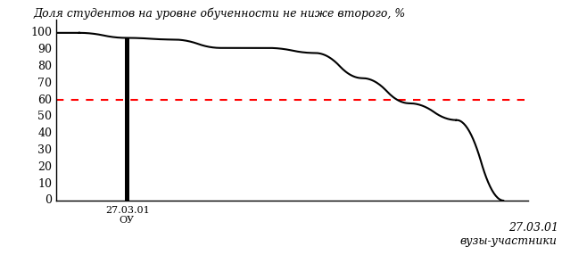

Рисунок 2 – Диаграмма ранжирования ООП вузов-участников  
по показателю «Доля студентов на уровне обученности не ниже второго»

*Диаграмма распределения результатов обучения студентов за пять последовательных этапов ФЭПО* позволяет мониторить результаты обучения студентов по вузу в целом, по направлению подготовки (специальности), по дисциплине и провести сравнение с аналогичными результатами (рисунок 3).

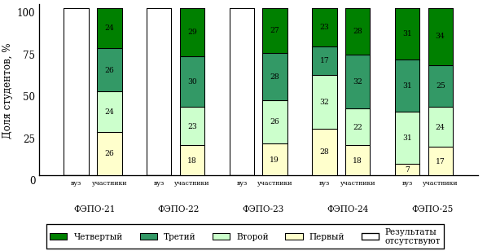

Рисунок 3 – Диаграмма распределения результатов обучения студентов  
за пять последовательных этапов ФЭПО

*Гистограмма плотности распределения результатов тестирования студентов* используется для характеристики плотности распределения данных по проценту набранных баллов за выполнение ПИМ. Каждый столбик на диаграмме (рисунок 4) показывает долю студентов, результаты которых лежат в данном 5-процентном интервале. По гистограмме определяется характер распределения результатов для данной группы тестируемых и могут быть выделены подгруппы студентов с различным качеством подготовки. Согласно предложенной модели оценки качества подготовки студентов гистограмма должна быть смещена в сторону более высоких процентов за выполнение ПИМ. Столбцы разного цвета характеризуют результаты образовательной организации и аналогичные результаты участников ФЭПО, что позволяет провести сравнение по проценту набранных баллов за выполнение ПИМ.



Рисунок 4 – Гистограмма плотности распределения результатов тестирования студентов  
с наложением на общий результат участников

Гистограмму плотности распределения результатов тестирования студентов (рисунок 5) можно использовать для проведения экспресс-оценки результатов тестирования студентов вуза (ссуза), позволяющей сравнить набранные баллы за выполнение ПИМ с соответствующим уровнем обученности. По данному показателю предложена интервальная шкала: [0%; 50%), [50%; 70%), [70%; 90%), [90%; 100%]. Столбцы различного цвета указывают на долю студентов, находящихся соответственно на первом, втором, третьем и четвертом уровнях обученности.



Рисунок 5 – Гистограмма плотности распределения результатов тестирования студентов  
вуза (ссуза) по уровням обученности в соответствии с процентом набранных баллов  
за выполнение ПИМ

*На круговой диаграмме распределения результатов обучения студентов* показана доля студентов на каждом из четырех уровней обученности (рисунок 6).



Рисунок 6 – Круговая диаграмма распределения результатов обучения студентов  
по уровням обученности

Данная диаграмма по дисциплине строится для выборки студентов направления подготовки (специальности) образовательной организации. В соответствии с критерием оценки результатов обучения на уровне обученности не ниже второго должно находиться не менее 60% студентов.

*Гистограмма плотности распределения результатов выполнения заданий блока ПИМ по дисциплине*. По итогам выполнения заданий каждого из блоков ПИМ строится гистограмма плотности распределения результатов (рисунок 7).



Рисунок 7 – Гистограмма плотности распределения результатов  
выполнения заданий блока ПИМ по дисциплине

Каждый горизонтальный столбик на диаграмме (рисунок 7) характеризует долю студентов (число которых приводится в вертикальном столбце справа), результаты которых лежат в 10-процентном интервале баллов блока. Данная гистограмма строится для анализа результатов выполнения заданий каждого отдельного блока ПИМ.

*Карта коэффициентов решаемости заданий по темам первого блока ПИМ по дисциплине* предназначена для содержательного анализа качества подготовки студентов по контролируемым темам дисциплины. По вертикальной оси отложены значения коэффициентов решаемости заданий, номера которых указаны по горизонтальной оси (рисунок 8).



Рисунок 8 – Карта коэффициентов решаемости заданий  
по темам первого блока ПИМ по дисциплине

Значения коэффициентов решаемости для заданий рассчитываются как отношение числа студентов, решивших задание по данной теме, к общему числу участников решавших данное задание. При анализе результатов тестирования по карте коэффициентов решаемости можно придерживаться следующей классификации: легкие задания – коэффициент решаемости от 0,7 до 1,0; задания средней трудности – коэффициент решаемости от 0,4 до 0,7; трудные задания – коэффициент решаемости менее 0,4.

*Диаграмма распределения результатов выполнения заданий второго и третьего блоков ПИМ* *по дисциплине* выборкой студентов представлена на рисунке 9.



Рисунок 9 – Диаграмма результатов выполнения заданий блока ПИМ по дисциплине

В каждом столбце различным цветом показаны проценты студентов, правильно выполнивших задание, частично выполнивших задание, либо выполнивших задание неправильно.

В приведенных материалах использованы формы представления результатов тестирования студентов, удобные для принятия решений на различных уровнях управления учебным процессом в образовательной организации.

# Приложение 4. Рейтинг-листы

## Направление подготовки 39.03.03 «Организация работы с молодежью»

Группа: ОАБ-39.03.03-11

Дисциплина: «Информатика»

Трудоемкость: не больше 3 кредитов

| **№ п/п** | **ФИО студента** | **Логин** | **Кол-во заданий, на которые даны ответы** | **Количество набранных баллов** | **Процент набранных баллов за выполнение ПИМ** | **Уровень обученности** |
| --- | --- | --- | --- | --- | --- | --- |
| 1 | Кулигина Екатерина Андреевна | 05fs620844 | 27 из 27 | Блок 1 – 92% (11 из 12 баллов)  Блок 2 – 92% (11 из 12 баллов)  Блок 3 – 75% (12 из 16 баллов) | 85% | четвертый |
| 2 | Морозова Алена Викторовна | 05fs620847 | 27 из 27 | Блок 1 – 83% (10 из 12 баллов)  Блок 2 – 83% (10 из 12 баллов)  Блок 3 – 81% (13 из 16 баллов) | 83% | четвертый |
| 3 | Максимова Марина Сергеевна | 05fs620845 | 27 из 27 | Блок 1 – 83% (10 из 12 баллов)  Блок 2 – 75% (9 из 12 баллов)  Блок 3 – 81% (13 из 16 баллов) | 80% | четвертый |
| 4 | Кулёмина Анастасия Андреевна | 05fs620843 | 27 из 27 | Блок 1 – 100% (12 из 12 баллов)  Блок 2 – 67% (8 из 12 баллов)  Блок 3 – 94% (15 из 16 баллов) | 88% | третий |
| 5 | Павлов Андрей Сергеевич | 05fs620848 | 27 из 27 | Блок 1 – 100% (12 из 12 баллов)  Блок 2 – 83% (10 из 12 баллов)  Блок 3 – 56% (9 из 16 баллов) | 78% | третий |
| 6 | Жевлакова Юлия Сергеевна | 05fs620839 | 27 из 27 | Блок 1 – 92% (11 из 12 баллов)  Блок 2 – 75% (9 из 12 баллов)  Блок 3 – 63% (10 из 16 баллов) | 75% | третий |
| 7 | Русаева Елена Владимировна | 05fs620850 | 27 из 27 | Блок 1 – 83% (10 из 12 баллов)  Блок 2 – 67% (8 из 12 баллов)  Блок 3 – 75% (12 из 16 баллов) | 75% | третий |
| 8 | Кислицына Татьяна Андреевна | 05fs620842 | 27 из 27 | Блок 1 – 100% (12 из 12 баллов)  Блок 2 – 83% (10 из 12 баллов)  Блок 3 – 44% (7 из 16 баллов) | 73% | третий |
| 9 | Платунова Елизавета Юрьевна | 05fs620849 | 27 из 27 | Блок 1 – 92% (11 из 12 баллов)  Блок 2 – 75% (9 из 12 баллов)  Блок 3 – 44% (7 из 16 баллов) | 68% | третий |
| 10 | Щенина Дарина Алексеевна | 05fs620857 | 27 из 27 | Блок 1 – 100% (12 из 12 баллов)  Блок 2 – 58% (7 из 12 баллов)  Блок 3 – 50% (8 из 16 баллов) | 68% | второй |
| 11 | Карачева Елизавета Александровна | 05fs620841 | 27 из 27 | Блок 1 – 83% (10 из 12 баллов)  Блок 2 – 33% (4 из 12 баллов)  Блок 3 – 69% (11 из 16 баллов) | 63% | второй |
| 12 | Эшмакова Александра Андреевна | 05fs620858 | 27 из 27 | Блок 1 – 75% (9 из 12 баллов)  Блок 2 – 58% (7 из 12 баллов)  Блок 3 – 50% (8 из 16 баллов) | 60% | второй |
| 13 | Дьячкова Мария Михайловна | 05fs620838 | 27 из 27 | Блок 1 – 67% (8 из 12 баллов)  Блок 2 – 75% (9 из 12 баллов)  Блок 3 – 38% (6 из 16 баллов) | 58% | второй |
| 14 | Старкова Ксения Анатольевна | 05fs620851 | 27 из 27 | Блок 1 – 33% (4 из 12 баллов)  Блок 2 – 92% (11 из 12 баллов)  Блок 3 – 44% (7 из 16 баллов) | 55% | второй |
| 15 | Анисимова Дарья Олеговна | 05fs620834 | 27 из 27 | Блок 1 – 83% (10 из 12 баллов)  Блок 2 – 42% (5 из 12 баллов)  Блок 3 – 38% (6 из 16 баллов) | 53% | второй |
| 16 | Бушмакина Анна Владимировна | 05fs620836 | 27 из 27 | Блок 1 – 75% (9 из 12 баллов)  Блок 2 – 50% (6 из 12 баллов)  Блок 3 – 38% (6 из 16 баллов) | 53% | второй |
| 17 | Чайникова Татьяна Анатольевна | 05fs620855 | 27 из 27 | Блок 1 – 75% (9 из 12 баллов)  Блок 2 – 42% (5 из 12 баллов)  Блок 3 – 44% (7 из 16 баллов) | 53% | второй |
| 18 | Эшмакова Мария Андреевна | 05fs620859 | 27 из 27 | Блок 1 – 75% (9 из 12 баллов)  Блок 2 – 42% (5 из 12 баллов)  Блок 3 – 44% (7 из 16 баллов) | 53% | второй |
| 19 | Артемьева Виктория Владимировна | 05fs620835 | 27 из 27 | Блок 1 – 75% (9 из 12 баллов)  Блок 2 – 50% (6 из 12 баллов)  Блок 3 – 31% (5 из 16 баллов) | 50% | второй |
| 20 | Ходырева Анастасия Александровна | 05fs620854 | 27 из 27 | Блок 1 – 75% (9 из 12 баллов)  Блок 2 – 33% (4 из 12 баллов)  Блок 3 – 13% (2 из 16 баллов) | 38% | второй |
| 21 | Трескова Вероника Андреевна | 05fs620852 | 27 из 27 | Блок 1 – 67% (8 из 12 баллов)  Блок 2 – 8% (1 из 12 баллов)  Блок 3 – 44% (7 из 16 баллов) | 40% | первый |
| 22 | Володина Екатерина Алексеевна | 05fs620837 | 27 из 27 | Блок 1 – 50% (6 из 12 баллов)  Блок 2 – 33% (4 из 12 баллов)  Блок 3 – 19% (3 из 16 баллов) | 33% | первый |
| 23 | Чухланцева Софья Михайловна | 05fs620856 | 27 из 27 | Блок 1 – 50% (6 из 12 баллов)  Блок 2 – 25% (3 из 12 баллов)  Блок 3 – 25% (4 из 16 баллов) | 33% | первый |

## Направление подготовки 42.03.03 «Издательское дело»

Группа: ОАБ-42.03.03-11

Дисциплина: «Информатика»

Трудоемкость: не больше 3 кредитов

| **№ п/п** | **ФИО студента** | **Логин** | **Кол-во заданий, на которые даны ответы** | **Количество набранных баллов** | **Процент набранных баллов за выполнение ПИМ** | **Уровень обученности** |
| --- | --- | --- | --- | --- | --- | --- |
| 1 | Шингаркина Анна Михайловна | 05fs620890 | 27 из 27 | Блок 1 – 92% (11 из 12 баллов)  Блок 2 – 100% (12 из 12 баллов)  Блок 3 – 88% (14 из 16 баллов) | 93% | четвертый |
| 2 | Пушина Анастасия Павловна | 05fs620887 | 27 из 27 | Блок 1 – 100% (12 из 12 баллов)  Блок 2 – 83% (10 из 12 баллов)  Блок 3 – 88% (14 из 16 баллов) | 90% | четвертый |
| 3 | Вахрушева Юлия Алексеевна | 05fs620882 | 27 из 27 | Блок 1 – 100% (12 из 12 баллов)  Блок 2 – 67% (8 из 12 баллов)  Блок 3 – 81% (13 из 16 баллов) | 83% | третий |
| 4 | Кедрук Кирилл Андреевич | 05fs620885 | 27 из 27 | Блок 1 – 75% (9 из 12 баллов)  Блок 2 – 67% (8 из 12 баллов)  Блок 3 – 94% (15 из 16 баллов) | 80% | третий |
| 5 | Брылякова Полина Павловна | 05fs620881 | 27 из 27 | Блок 1 – 92% (11 из 12 баллов)  Блок 2 – 83% (10 из 12 баллов)  Блок 3 – 63% (10 из 16 баллов) | 78% | третий |
| 6 | Растобарова Анастасия Васильевна | 05fs620888 | 27 из 27 | Блок 1 – 92% (11 из 12 баллов)  Блок 2 – 75% (9 из 12 баллов)  Блок 3 – 69% (11 из 16 баллов) | 78% | третий |
| 7 | Чуракова Ирина Анатольевна | 05fs620889 | 27 из 27 | Блок 1 – 92% (11 из 12 баллов)  Блок 2 – 83% (10 из 12 баллов)  Блок 3 – 63% (10 из 16 баллов) | 78% | третий |
| 8 | Жижина Наталья Андреевна | 05fs620883 | 27 из 27 | Блок 1 – 75% (9 из 12 баллов)  Блок 2 – 50% (6 из 12 баллов)  Блок 3 – 50% (8 из 16 баллов) | 58% | второй |

Результаты тестирования студентов обработаны  
в Научно-исследовательском институте   
мониторинга качества образования.

По представленным аналитическим материалам   
ждем Ваших предложений и замечаний   
по адресу:

424002, Республика Марий Эл, г. Йошкар-Ола, ул. Я. Эшпая, д. 155.

Телефоны: +7 (8362) 64-16-88; +7 (8362) 42-24-68.

E-mail: nii.mko@gmail.com.

Web-ресурс:

www.i-exam.ru.